问题描述：基站呈现“未同步”状态，升级2640固件提示配置中、配置超时
解决办法：2020/06/17问题汇总缺少步骤7，以这版为准
进入基站直接升级方式如下：不建议使用
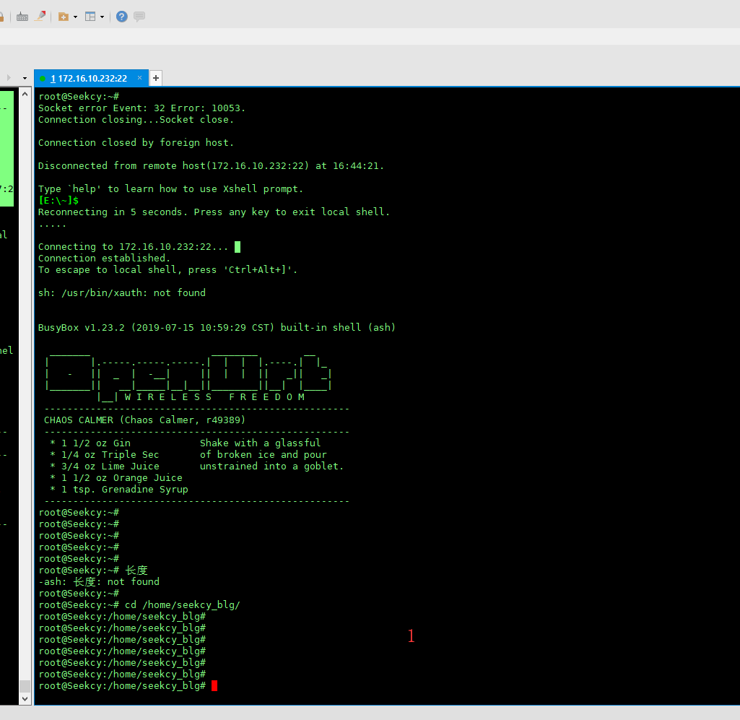
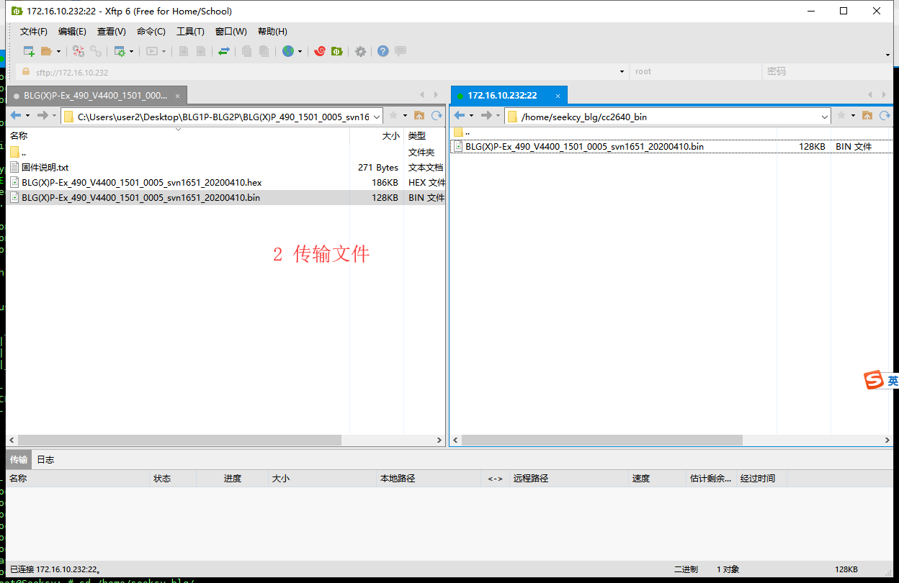
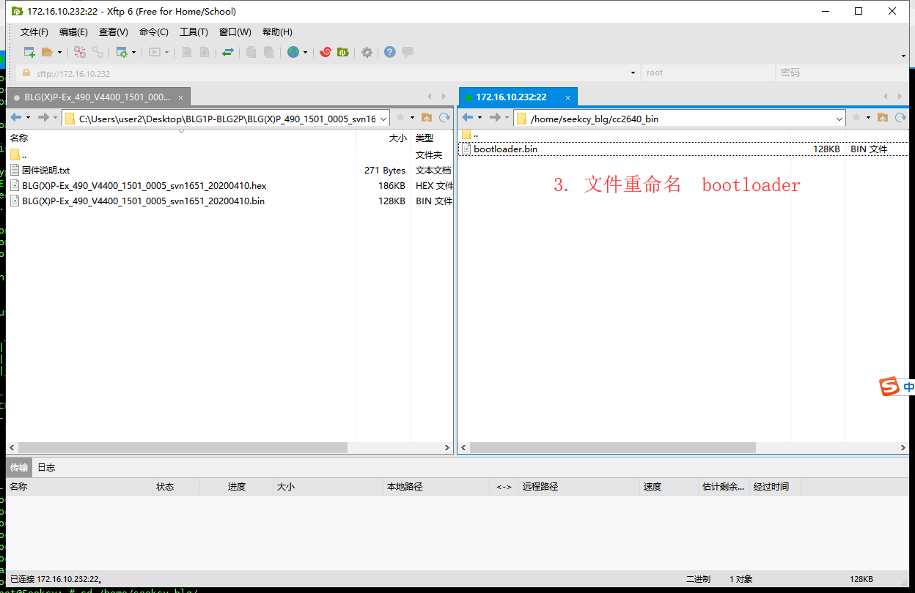
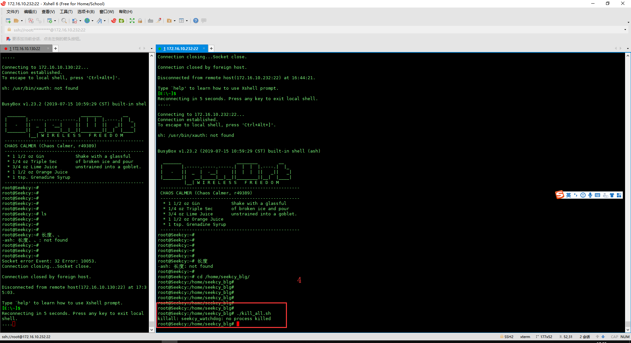
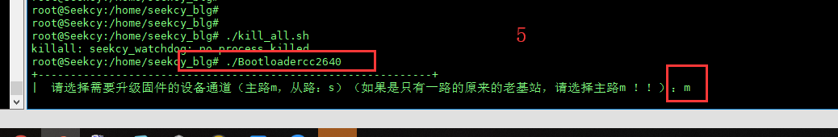
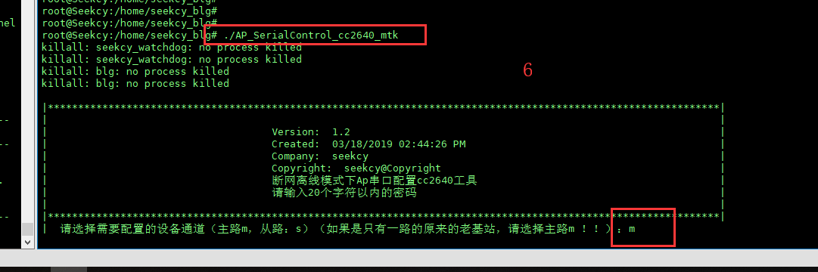
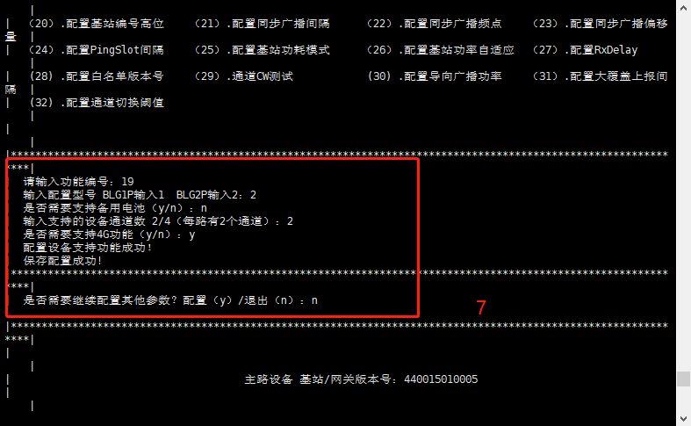
最后执行reboot命令

